**Triger 3**

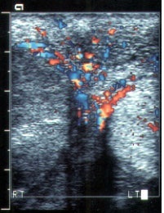

**Tugas :**

1. Interpretasikan hasil pemeriksaan di atas?
2. Bagaimana tatalaksana pasien tersebut?